PROJETO DE DECRETO LEGISLATIVO Nº __/2022

SENHOR PRESIDENTE; SENHORES VEREADORES:

Considerando ser atribuição legislativa, em conformidade com disposto no Art. 13, Inc. XXIII da Lei Orgânica, a concessão de Títulos Honoríficos;
Considerando que o homenageado atende os pré-requisitos estabelecidos na legislação, possuindo destacada atuação em questões sociais, em favor do desenvolvimento de Canguçu.
Considerando que o homenageado vem colaborando signiﬁcativamente para o desenvolvimento do município, estando integrado a nossa comunidade canguçuense.
Diante do exposto, o vereador signatário apresenta incluso Projeto de Lei, que visa concessão de Titulo de Cidadão Honorário para: RINALDO SOUTO DE OLIVEIRA por julga-lo justo e merecedor da honraria, rogando a aquiescência dos nobres pares desta casa.

Sala de Sessões Joaquim de Deus Nunes

Canguçu/RS, 15 de agosto de 2022.

Diego Romão Helvig Wolter
Vereador Bancada MDB

DECRETO LEGISLATIVO

CONCEDE TÍTULO DE CIDADÃO
HONORÁRIO PARA RINALDO SOUTO DE OLIVEIRA

MARCELO ROMIG MARON, Presidente da Câmara Municipal de Vereadores de Canguçu, Estado do Rio Grande do Sul, no uso das atribuições que lhe são conferidas pela Lei Orgânica e Resolução Nº 034/2008 e em conformidade com disposto no Art. 5º da Lei Municipal nº 4.836 de 02/07/2019;

FAÇO SABER, que o plenário aprovou proposição do Vereador Jardel Souza de Oliveira e eu PROMULGO o seguinte DECRETO LEGISLATIVO:

Art. 1º - Fica concedido Titulo de Cidadão Canguçuense para: RINALDO SOUTO DE OLIVEIRA, por sua destacada atuação junto ao Acendimento da 73º Geração e Distribuição da Chama Crioula Estadual no Município de Canguçu sendo Pesquisador, Diretor e Roteirista do Espetáculo Liberdade pelas Asas do Gavião que deu origem ao Acendimeto da Chama Crioula do Rio Grande do Sul.

Art. 2º - Este Decreto Legislativo entra em vigor na data de sua
publicação.

Canguçu/RS, 10 de agosto de 2022.

MARCELO ROMIG MARON

Presidente

Rinaldo Souto de Oliveira

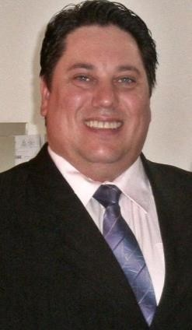
RINALDO SOUTO OLIVERA

Data de nascimento: 06/10/1970
Endereço: Av. A.J. Renner nº 2050 – 405/D – Porto Alegre Proprietário da empresa RS Expressões da Arte Graduando em Curso Superior Tecnologia em Eventos.

Competências e Experiências:

Roteirista, Diretor, Coreógrafo e Apresentador de Espetáculos
- Coreógrafo e diretor do espetáculo de abertura do 11º (1994) e 17º (2001) Reponte da Canção de São Lourenço do Sul.
- Coreógrafo no Show do Centenário do Sport Club Internacional de Porto Alegre (2009);
- Organizador do 22º Rodeio Crioulo Internacional de Tramandaí (2009);
- Coreógrafo da Abertura do Desfile Temático dos Festejos Farroupilhas de Porto Alegre (2010 – 2013);
- Apresentador da Saga Farroupilha de Capivari do Sul (2011);
- Diretor e coreógrafo da Peça Teatral de Abertura da Semana Farroupilha de Guaíba (2014);
- Escritor, roteirista e diretor do espetáculo “Do Cipreste ao Piratini” (2015,2017, 2018, 2019 e 2022);
- Escritor, roteirista e diretor do espetáculo infantil “Natal Gaúcho das Crianças” apresentado em Guaíba (2015 e 2018); Palmares do Sul (2018) e Canarana/MT (2018);
- Diretor artístico do Lançamento da Frente Parlamentar Mista em Defesa da Tradição e Cultura Gaúcha – Brasília/DF (2019);
- Escritor, roteirista e diretor do espetáculo cênico “Batalha do Seival, a Centelha Farroupilha” de Candiota (2019);
- Roteirista e diretor do espetáculo “A Saga do Cavalo Crioulo – Um Símbolo, Um Sonho, Uma Paixão.” Expointer/Esteio (2019);
- Diretor de palco do Rodeio Internacional da Vacaria/RS (2016 e 2020);
- Diretor técnico, roteirista e apresentador do Festival Reculuta da Canção Crioula – Edição Especial Virtual de Guaíba/RS (2020);
- Roteirista e diretor artístico da “Saga Farroupilha” apresentada no Acendimento da Chama Crioula em Guaíba/RS (2020);

Diretor artístico do esquete do Espetáculo Teatral “Do Cipreste ao Piratini”

apresentada na 1ª Semana Farroupilha Virtual da Assembleia Legislativa do Estado do Rio Grande do Sul (2020);
- Roteirista e diretor das gravações e edições de vídeos para as lives da “Semana Farroupilha - Virtual 2020” da cidade de Piratini/RS
- Apresentador da Semana Farroupilha de Porto Alegre 2020 Virtual - Universo Gaúcho (2020);

- Roteirista e apresentador da live do 54º aniversário do Movimento Tradicionalista Gaúcho (2020);
- Escritor e diretor artístico do Auto de Natal da Caravana Natalina, apresentado em Eldorado do Sul e Dom Pedrito (2020/21);
- Diretor artístico e apresentador do Rodeio Artístico Virtual “Dançando no Berço no Farroupilha”
– Guaíba (2021);
- Pesquisador, diretor artístico e apresentador do projeto Caminhos da História (2021);
- Pesquisador, diretor artístico e apresentador do projeto A Ancestralidade das Campinas (2021);
- Apresentador do Projeto Identidade Gaúcha (2022);
- Diretor artístico e apresentador do projeto São João do Montenegro (2022).

Curador
- Exposição “Memorial Farroupilha” da Cidade de Guaíba (2020).

Pesquisador, Escritor e Diagramador
- Livro Danças Tradicionais Gaúchas – MTG/RS:
− Pesquisador e coautor na 1ª edição (2003);
− Pesquisador, coautor e digitador nas 2ª e 3ª edições (2008 e 2010);
− Pesquisador, coautor, digitador e organizador na 4ª edição (2016);
− Pesquisador, coautor, digitador, organizador e diagramador na 5ª edição (2020).
- Coautor e digitador da 1ª Edição do Livro Passos & Compassos das Danças Gaúchas (2016);
- Diagramador do Compêndio Técnico Ilustrado de Danças Gaúchas de Salão – 3ª edição revisada e ampliada (2020).

Palestrante e Oficineiro
Principais ministrações:
- VII Festa Gaúcha – Faculdades Integradas Moacyr Sreder Bastos/RJ (1993);
- 3º Festival de Dança e Fitness - Bagé/RS (2005);
- Projeto Interiorização da Semana Farroupilha de Gravataí/RS (2015);
- Curso de lançamento da 4ª ed. do livro “Danças Tradicionais Gaúchas” – MTG/RS – CTG Aldeia dos Anjos – Gravataí/RS (2016);
- Curso de lançamento do livro “Passos e Compassos das Danças Gaúchas” – CTG Gildo de Freitas - Porto Alegre/RS (2017)
- Circuito Instrumental de Música e Dança – Porto Alegre/RS (2017);
- Danças Gaúchas: Uma visão além dos palcos - UFSM/RS (2017);
- Painel Técnico Virtual de Correção Coreográfica – MTG/RS (2020);
- Projeto “Índios, Negros e Europeus: a essência dos centauros dos Pampas” (2021).

Avaliador de Festivais de Danças e Rodeios Artísticos - Instituto Gaúcho de Tradição e Folclore (IGTF) e Confederação Brasileira da Tradição Gaúcha (CBTG).
Responsável técnico da equipe de avaliadores da 1ª RT/MTG-RS (2018).
Principais festivais: FENART/MT e PR, FEGART/RS, FEGAMS/MS, FEGARP/GO, ENATCHÊ/DF, FestMirim - Santa Maria/RS, Festival Nacional de Coreografias - Xangrilá/RS. Principais rodeios: Rodeio Internacional de Osório, Sarau de Arte Gaúcha do CTG M’Bororé de Campo Bom, Rodeio Internacional do Mercosul de Gravataí, Rodeio Internacional de Soledade.

Instrutor de danças tradicionais gaúchas - Movimento Tradicionalista Gaúcho - Rio Grande do Sul/Brasil – Registro nº 317
Instruiu mais de 70 grupos de danças entre os estados do Rio Grande do Sul, Paraná, São Paulo, Mato Grosso e Goiás.
Principais premiações:

Festival Gaúcho de Arte e Tradição (FEGART):
− 2º Lugar – CTG Cel. Thomaz Luiz Osório/RS (1996);

Encontro de Arte e Tradições Gaúchas (ENART) força A:
− 2º Lugar – CTG Madrugada Campeira/RS (2001);
− 3º Lugar – CTG Potreiro Grande/RS (2008);

Encontro de Arte e Tradições Gaúchas (ENART) força B:
− 1º Lugar – SG Lomba Grande/RS (2011);

Festival Gaúcho Estudantil (FEGAES):
− 1º Lugar Categoria Juvenil – CTG Raul Silveira – Canguçu/RS (2017 e 2018);

Festival de Tradições Gaúchas de São Paulo (FETG):
− 2º Lugar – CTG Meu Pago – Diadema/SP (2012).

Festival Mato-grossense de Arte e Tradição Gaúcha (FEMART):
− 1º Lugar Categoria Mirim, Adulto e Veterano– CTG Recordando os Pagos - Sorriso/MT (2017).
− 1º Lugar Categoria Mirim A e B – CTG Pioneiros do Centro Oeste – Canarana/MT (2018)

Festival Nacional de Arte e Tradição (FENART):
− 2º Lugar – CTG Pioneiros do Centro Oeste – Canarana/MT (2017).

Instrutor de danças latino-americanas – Grupo de Danzas Tradicionales “LOS PATRICIOS” – Melo/Uruguay
Principais participações: Tiempo de Gauchos (1994) e Criolla (1995).

Vocalista e Compositor
Principais grupos como vocalista:
Grupo Folclórico Querência – Herval do Sul; União Gaúcha João Simões Lopes Neto e CTG Cel. Thomaz Luiz Osório – Pelotas; 35 CTG – Porto Alegre.
Principais composições:
Agora é tarde; Eu sou a história; Um rodeio em Caçapava; Bicho “Home”.



Rinaldo Souto Olivera

RELEASE

A empresa RS Expressões da Arte, representada por Rinaldo Souto Olivera – MEI, tem como principais atividades a promoção e a organização de eventos no ramo da arte e cultura desde o ano de 2010. Com expertise em direção artística de produções teatrais (CNAE 90.01-9/01), possui em seu portifólio de atuações espetáculos como: “Do Cipreste ao Piratini” apresentado em Guaíba (2015, 2017, 2018 e 2019); “Natal Gaúcho das Crianças” apresentado em Guaíba (2015 e 2018), Palmares do Sul (2018) e Canarana/MT (2018); “Batalha do Seival, a Centelha Farroupilha” apresentado em Candiota (2019); “A Saga do Cavalo Crioulo – Um Símbolo, Um Sonho, Uma Paixão” apresentado na Expointer/Esteio (2019); e “Auto de Natal da Caravana Natalina” apresentado em Eldorado do Sul e Dom Pedrito (2020).

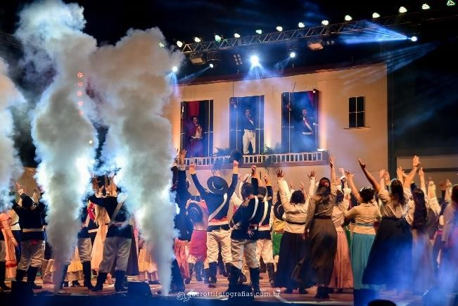
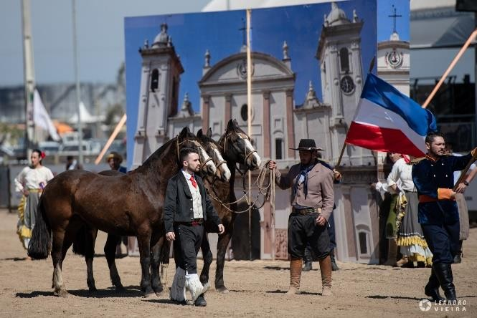
Foto 1. Do Cipreste ao Piratini - 2019 Foto 1. A Saga do Cavalo Crioulo - 2019
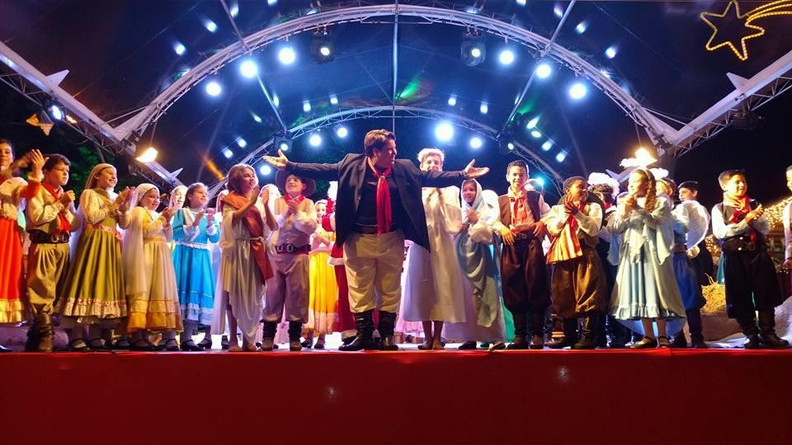
Foto 2. Natal Gaúcha das Crianças - 2015

